JUEVES 13 DE MARZO DE 2.014

CUADERNO DE INTEGRAL

EL PAISAJE ES LA IMAGEN DE UN LUGAR, QUE ESTÁ FORMADA POR ELEMENTOS ARTIFICIALES Y NATURALES.

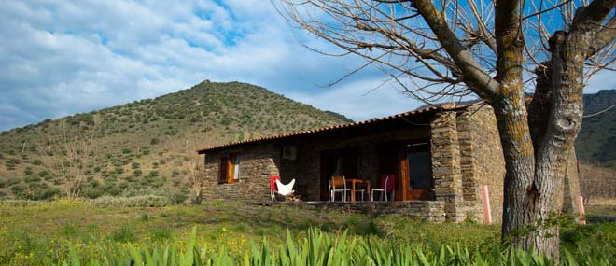
Según la cantidad de población que existe en una región hay dos tipos de paisajes:

Paisaje Rural: es caracterizado de los campos donde los habitantes no pasan de 2.500 personas. Las calles pueden ser de tierra, y las viviendas son casas pequeñas, ranchos o construcciones humildes. En este tipo de paisajes también podemos encontrar pequeñas haciendas donde se crían animales. Hay poca circulación de vehículos.
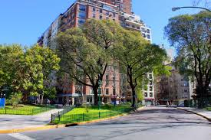

Paisaje urbano: es típico de las ciudades con más de 2.500 habitantes. En él encontramos calles, avenidas, autopistas, edificios, casas, ranchos, centros comerciales. Existe mucha circulación de vehículos. Ejemplo: la ciudad donde vivimos es un paisaje urbano.

Actividad: DIBUJA UN PAISAJE RURAL Y UNO URBANO

CUADERNO DE INTEGRAL

El dibujo: Es el arte de representar sobre un plano (hoja, cartulina, etc) las formas de los objetos que observamos. También se refiere a la figura o imagen ejecutada en cualquier superficie, así como elaboras un objeto o un animal en una hoja blanca o el cuaderno. Existen dos tipos de dibujo:

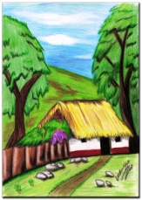
El dibujo artístico: es el que realizamos libremente, como una caricatura o un paisaje. En él usamos colores, pinturas, grafito, carboncillo, oleo, etc.
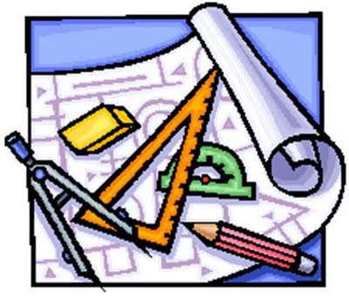

El dibujo técnico: es aquel sometido a unas normas y reglas. Se hace con regla, compás, escuadra, y otros instrumentos. Lo usan para hacer los planos de una casa, centro comercial, entre otros.

Actividad: realiza un dibujo artístico en el cuaderno de una página entera, de un paisaje rural y en él un animal herbívoro y otro omnívoro.

Para finalizar se hace un recuento de lo que hemos aprendido el día de hoy, se les dice a los niños que pasen al frente por filas y muestren sus dibujos artísticos a sus demás compañeros.
TAREA DE CASA

1) Ordena y resuelve las siguientes multiplicaciones:
a) 23 x 3 = b) 48 x 2 = c) 17 x 3 = d) 39 x 2 =

2) Escribe una oración con los siguientes adverbios y luego identifica su tipo: ayer, aquí, afuera. EXTRAE EL VERBO Y EL ADJETIVO.

3) Traer para mañana, colores, lápiz, regla, borrador, sacapuntas. No lo olvides tenemos evaluación en el block de dibujo de los tipos de paisaje.

